Тематическое оценивание
Природные и искусственные системы в жизненной среде человека.
Природные и искусственные экосистемы.
- Приветствие команд.
- Разминка.
- Тело человека и животных состоит из: головы, ….
- Питание – это…
- Фотосинтез - это…
- Неорганические вещества – это…
- Органические вещества – это…
- Дыхание это…
- Обмен веществ – это…
- Энергия - это…
- Размножение – это…
- Приспособление – это…
- Поведение – это…
- Экосистема – это…
- Пищевая цепочка – это…
- Рельеф – это…
- Охрана природы – это…
- Почва – это…
- Плодородие почвы – это…
- Удобрение – это…
- Сад – это…
- Поле – это…
- Объясни.
Объясни пищевую цепочку. Каких звеньев пищевой цепочки должно быть больше? Почему?
- Сам за себя.
Подчеркни красным цветом естественные экосистемы, а зеленым – искусственные.
Лужа, яблоневый сад, планета Земля, река, муравейник, ботанический сад, океан, гнилой пенек, аквариум, болото.
- Художники.
Нарисуйте одну из экосистем твоей местности. Она может быть природной или искусственной.
- Конкурс капитанов.
Разработайте проект искусственного водоема в саду. Ориентируйся на следующий план.
- тип экосистемы.
- Живые организмы (растения, животные).
- компоненты неживой природы (камни, плитка, песок и т.п.)
- В каких природных условиях может существовать данная экосистема?
Описание проекта.
_______________________________________________________________________________________________________________________________________________________________________________________________________________________________________________________________________________________________________________________________________________________________________________________________________________________________________________________________________
Нарисуй искусственный водоем, спроектированный тобой.

- Домашнее задание.
- Объявление результатов.

киты
рыбы
моллюски
водоросли

МОРЕ
Объясни пищевую цепочку. Каких звеньев пищевой цепочки должно быть больше? Почему?

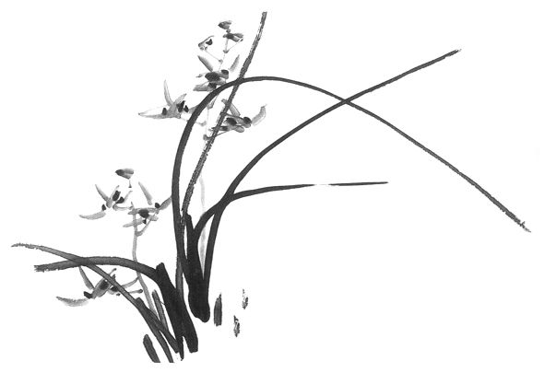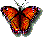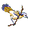
орлы
змеи
жабы

саранча
Трава

Заливной луг.
Объясни пищевую цепочку. Каких звеньев пищевой цепочки должно быть больше? Почему?

